

**Bilgisayar ve Bilişim Fakültesi  
Bilgisayar Mühendisliği Bölümü**

**Lojik Devreler Laboratuvarı Deney Raporu  
Deney # 7**

**Grup No:** M15

|  |  |
| --- | --- |
| **Deneyi Yapanlar** | |
| 040080153 | Serkan Güler |
| 040090533 | Abdullah Aydeger |
| 040080200 | Burak Gür |

**Deneyi Yaptıran:** Araş. Gör. Ahmet Aycan Atak

* **Deneyin Amacı:** Bu deneyde amaç, veri saklama yeteneğine sahip olan tutucu ve flip flopların çalışmalarını anlamaktır.
* **Devre Çizimleri:**

*Deney 7.1*

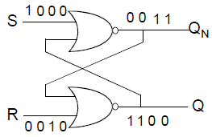

|  |  |  |  |  |
| --- | --- | --- | --- | --- |
| S | R | Q | Q’ |  |
| 1 | 0 | 1 | 0 |  |
| 0 | 0 | 1 | 0 | S=1 R=0’dan sonra |
| 0 | 1 | 0 | 1 |  |
| 0 | 0 | 0 | 1 | S=0 R=1’den sonra |
| 1 | 1 | 0 | 0 | Yasaklı Giriş |

*Deney 7.2*

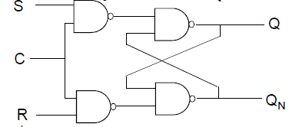

|  |  |  |  |
| --- | --- | --- | --- |
| S | R | C | Q(t+1) |
| X | X | 0 | Q(t) |
| 1 | 0 | 1 | 1 |
| 0 | 1 | 1 | 0 |
| 0 | 0 | 1 | Q(t) |
| 1 | 1 | 1 | YASAK |

**Not:** İzinsiz girişler uygulandığında her iki çıkışta lojik ‘1’ görülmüştür.

*Deney 7.3*

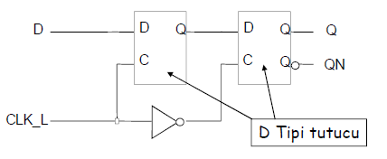

**Not:** Yukardaki devreyi kurup saat girişinin sadece inen kenarında etkili olduğunu gördük. Devreye verdiğimiz giriş inen kenarda çıkışa yansımaktadır.

*Deney 7.4*

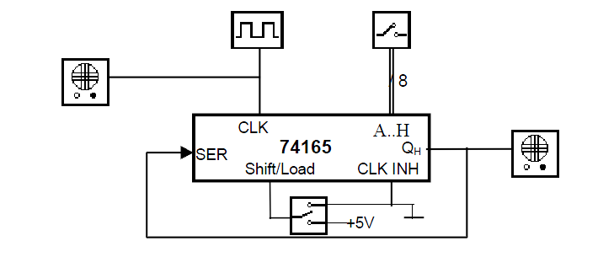

1. Frekansı giriş frekansının ;

1/2 için 0011 0011

1/4 için 0000 1111

1/8 için 1111 1111

1. Darbe/boşluk oranı

1/3 için 0001 0001

1/7 için 0000 0001 giriş değerleri verdik.

**Not:** Deneyde yukarıdaki devreler oluşturulmuş ve her birinin altındaki tablodaki veriler elde edilmiştir.

**Tutucular ile Flip-Floplar Arasındaki Fark:** Tutucu saklama elemanında saat girişi yoktur. Değiştirilen girişlere karşılık çıkış hemen etkilenir. Flip-flop tipi saklama elemanında ise saat girişi vardır. Girişlerdeki değişim saatin etkin kenarında çıkışa yansımaktadır.

**Zaman Diyagramları:**

A) İzin girişli D tipi bir tutucunun

B) Pozitif kenar tetiklemeli D tipi bir flip-flopun zaman diyagramları

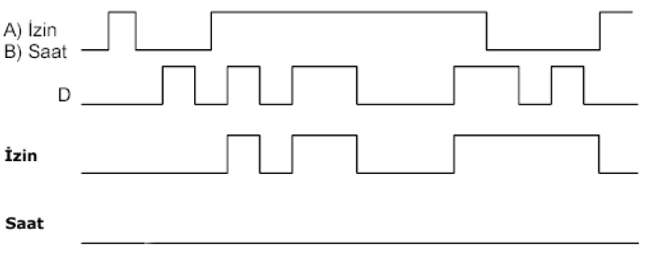

**Doğruluk Tablosu:**

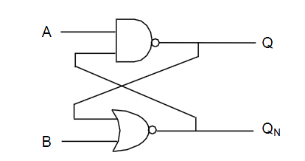

|  |  |  |
| --- | --- | --- |
| A | B | Q(t+1) |
| 0 | 0 | Q(t) |
| 0 | 1 | 1 |
| 1 | 0 | Q(t) |
| 1 | 1 | 1 |